**Bài 1:** Viết chương trình nhận vào một số từ hộp thoại, việc nhập kết thúc khi người dùng nhập vào giá trị -1. Mỗi giá trị nhập được sẽ được hiển thị ra và thực hiện tính tổng các giá trị đó.

Hướng dẫn

**Bước 1:**Khai báo biến num để lưu giá trị nhập vào từ hộp thoại.

let num = prompt("Enter a number: ");

**Bước 2:** Khai báo biến total = 0, lưu tổng.

let total = 0;

**Bước 3:**Phân tích vòng lặp

Điều kiện vòng lặp thực hiện: num != -1

**Bước 4:**Viết mã phần thân vòng lặp

while( num != -1 ) {  
   num = prompt("Enter a number: ");  
   alert(num);  
   //phần code tính tổng  
   total += num;  
}

**Bước 5:**Hiển thị tổng

**Bước 6:** Thực thi chương trình. Quan sát kết quả

===================

**Bài 2:** Viết chương hình hiển thị thẻ <hr> theo độ rộng từ 1 đến 100. Kết quả sẽ được hiển thị như hình

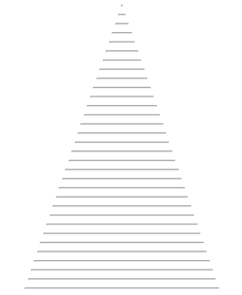

Hướng dẫn

**Bước 1:**Phân tích vòng lặp while

Điều kiện vòng lặp thực hiện: Độ rộng thẻ hr <= 100

Vòng lặp thực hiện thế nào: Hiển thị thẻ hr với độ rộng bắt đầu từ 1 đến 100.

**Bước 2:**Viết vòng lặp while

let i = 1;  
  
while (i < 100) {  
    // phân thân vòng lặp  
    document.write("<hr width = " + i + "%>");  
    i++;  
}

**Bước 3:** Chạy chương trình. Quan sát kết quả.